HỌ TÊN: HOÀNG THANH TRÀ-1150080120

TRẢ LỜI CÂU HỎI

## 1. Lưu biểu đồ Gantt (đã tùy chỉnh các thanh nhiệm vụ) vào tập tin 1150080120_LAB51.docx.

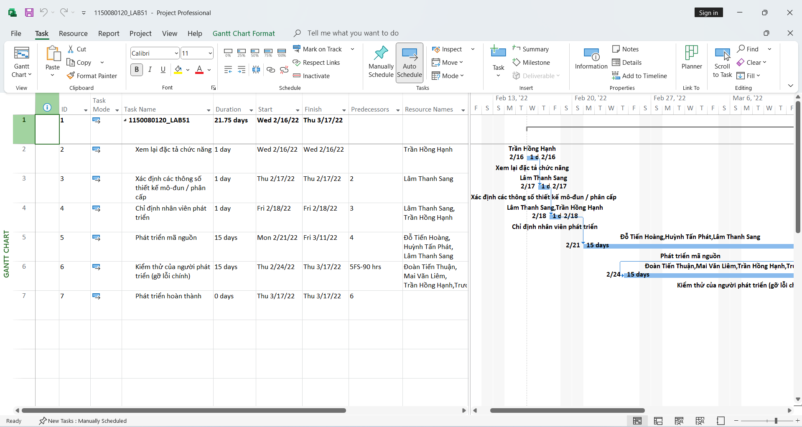

## 2. Lâm Thanh Sang thực hiện những nhiệm vụ nào? Liệt kê:

Task 3: Xác định các thông số thiết kế mô-đun / phân cấp

Task 4: Chỉ định nhân viên phát triển

Task 5: Phát triển mã nguồn

### a. Chi tiết từng nhiệm vụ

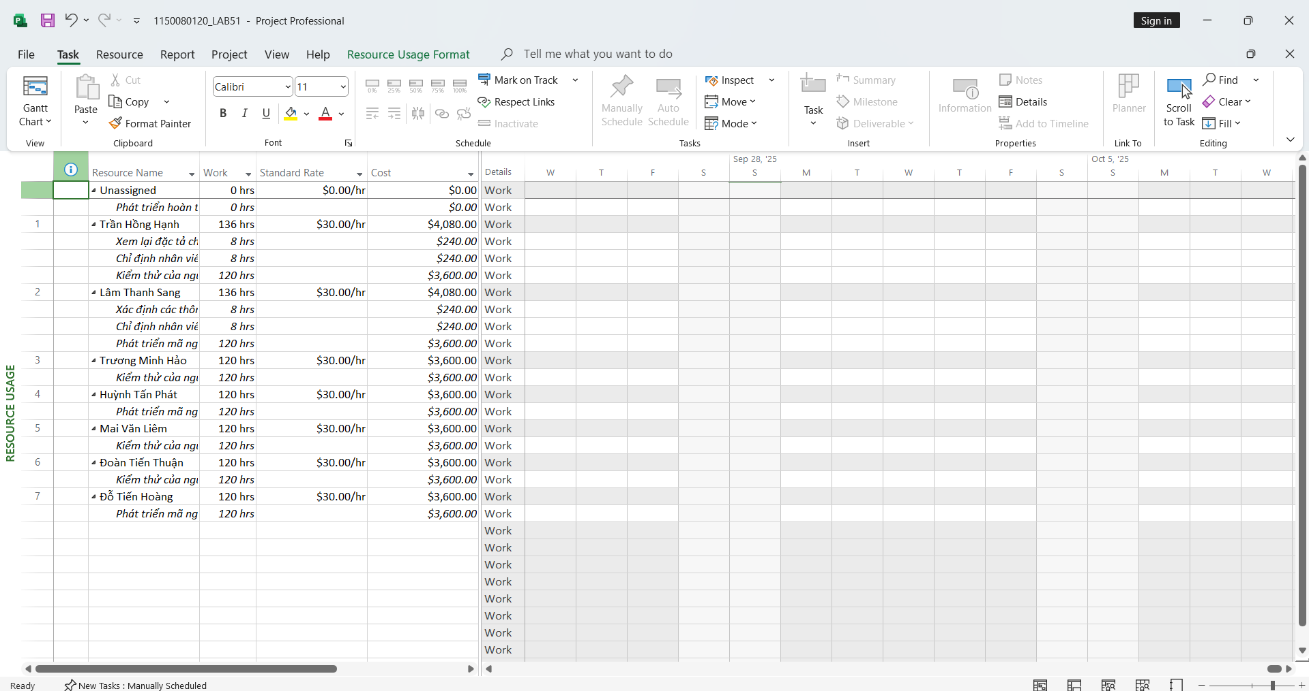

Task 3: Xác định các thông số thiết kế mô-đun / phân cấp : số giờ làm 8 , mức lương chuẩn : 30 , cost 240

Task 4: Chỉ định nhân viên phát triển : số giờ làm 8 , mức lương chuẩn : 30 , cost 240

Task 5: Phát triển mã nguồn : số giờ làm 120 , mức lương chuẩn : 30 , cost 3600

### b. Tổng cộng

Lâm Thanh Sang làm 136h với mức lương chuẩn 30 , cost tổng là 4,080

## 3. Nhiệm vụ phát triển mã nguồn

### a. Với từng thành viên

Đỗ Tiến Hoàng : 120 h , cost 3600 , std 30

Huỳnh Tấn Phát: 120 h , cost 3600 , std 30

Lâm Thanh Sang: 120 h , cost 3600 , std 30

### b. Tổng cộng

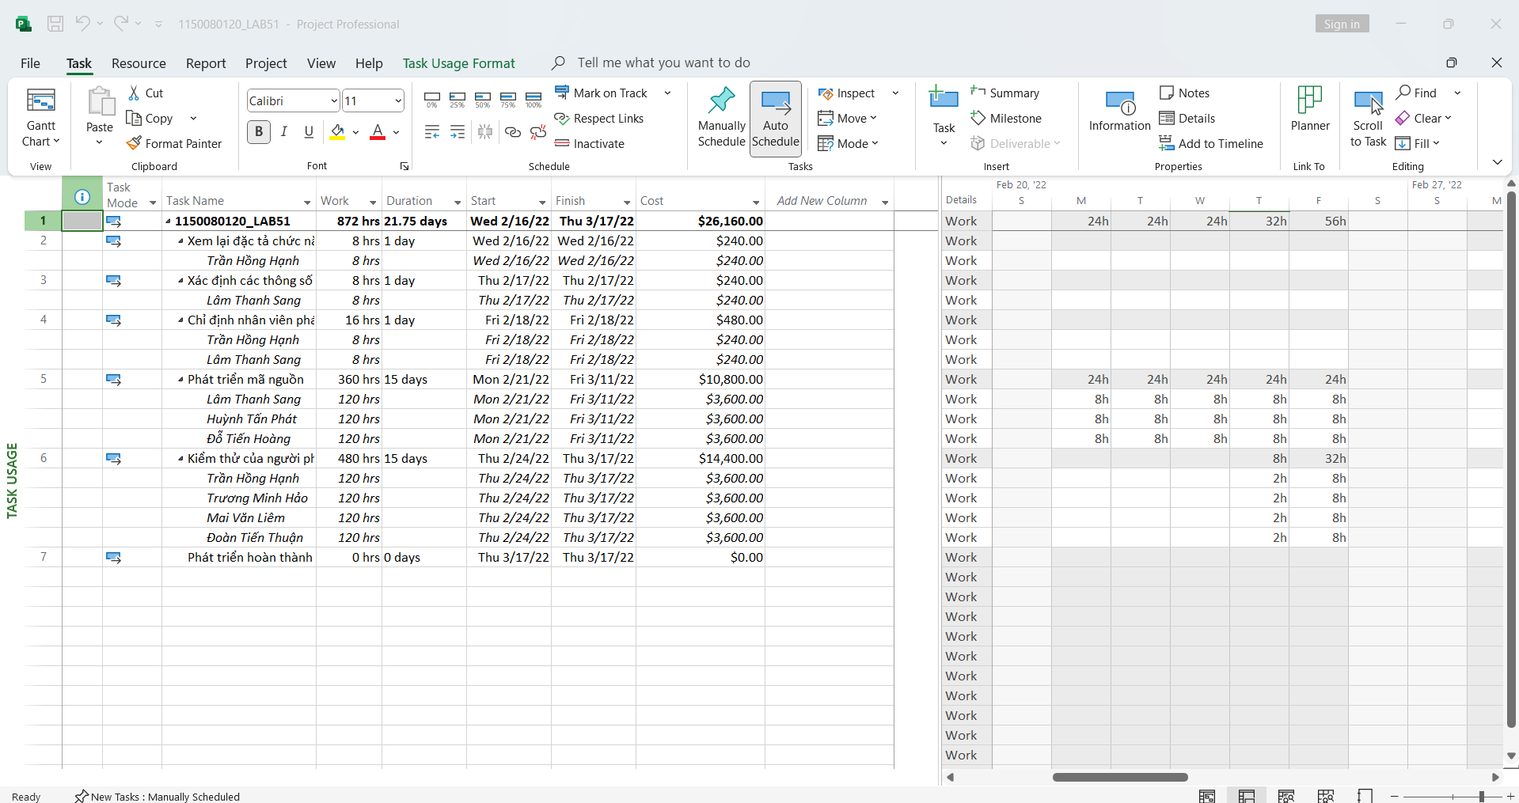

Tổng cộng task phát triển mã nguồn mở 360h , cost 10.800

## 4. Nhiệm vụ kiểm thử của người phát triển

### a. Xác định những ngày làm việc và số giờ làm việc cụ thể của từng người?



Trần Hồng Hạnh :120 h , từ 24/2 đến 16/3

Trương Minh Hào :120 h, từ 24/2 đến 16/3

Mai Văn Liêm :120 h, từ 24/2 đến 16/3

Đoàn Tiến Thuận :120 h, từ 24/2 đến 16/3

### b. Tại sao vào ngày 24/02/2022, mỗi người chỉ làm 2 tiếng?

- Vào ngày 24/02/2022, mỗi người chỉ làm 2 tiếng vì mối quan hệ ràng buộc với nhiệm vụ "Phát triển mã nguồn" (ID 4) là 4FS-11.25 days

- Phần thập phân 0.25 ngày chính là nguyên nhân. MS Project diễn giải 0.25 của một ngày làm việc 8 giờ là: 0.25×8 giờ=2 giờ. Do đó, vào ngày bắt đầu (24/02), hệ thống chỉ sắp xếp 2 giờ làm việc cho nhiệm vụ này để đảm bảo đúng ràng buộc thời gian với nhiệm vụ tiên quyết.